Warszawa, 18.06.2026 r.

Informacja prasowa
Polska badaczka uhonorowana prestiżową europejską nagrodą za osiągnięcia w obszarze zdrowia psychicznego i bezpieczeństwa pracy
Dr Magdalena Warszewska-Makuch z Centralnego Instytutu Ochrony Pracy – Państwowego Instytutu Badawczego (CIOP-PIB) została laureatką prestiżowej międzynarodowej nagrody Eusebio Rial-González Innovation & Practice Award in Occupational Health Psychology. Wyróżnienie odebrała 17 czerwca 2026 r. podczas 17. Konferencji Europejskiej Akademii Psychologii Zdrowia Pracy (EAOHP) w Helsinkach.
Nagroda, przyznawana wspólnie przez Europejską Agencję Bezpieczeństwa i Zdrowia w Pracy (EU-OSHA) oraz Europejską Akademię Psychologii Zdrowia Pracy (EAOHP), jest jednym z najważniejszych europejskich wyróżnień w dziedzinie psychologii zdrowia pracy. Trafia do osób, których działalność w wyjątkowy sposób łączy wysoką jakość badań naukowych z praktycznymi rozwiązaniami służącymi poprawie warunków pracy i dobrostanu pracowników. W 2026 r. nagroda została przyznana ex aequo dr Magdalenie Warszewskiej-Makuch z Polski oraz prof. Ariemu Väänänenowi z Fińskiego Instytutu Medycyny Pracy (FIOH).
Wręczenie nagrody odbyło się podczas 17. Konferencji Europejskiej Akademii Psychologii Zdrowia Pracy, która zgromadziła w Helsinkach kilkuset badaczy, ekspertów i praktyków zajmujących się zdrowiem psychicznym, dobrostanem oraz psychospołecznymi aspektami funkcjonowania człowieka w środowisku pracy.
Wyróżnienie dla dr Magdaleny Warszewskiej-Makuch jest wyrazem uznania dla ponad 20 lat pracy badawczej poświęconej psychospołecznym czynnikom ryzyka, takim jak stres zawodowy, mobbing, cyberprzemoc oraz inne formy przemocy i nękania. Badania prowadzone przez dr Magdalenę Warszewską-Makuch przyczyniają się do lepszego rozumienia wpływu tych zagrożeń na zdrowie pracowników oraz wspierają tworzenie skutecznych metod ich ograniczania.
Znaczenie tego obszaru badań stale rośnie. Wraz z postępującą cyfryzacją i zmianami organizacji pracy, zagrożenia psychospołeczne stają się jednym z kluczowych wyzwań dla bezpieczeństwa i zdrowia pracowników. Mogą prowadzić do pogorszenia zdrowia psychicznego i fizycznego, zwiększenia absencji, wypalenia zawodowego, depresji, a w efekcie do spadku efektywności całej organizacji. Dlatego opracowywanie skutecznych metod ich identyfikowania i ograniczania ryzyka psychospołecznego ma coraz większe znaczenie zarówno dla pracowników, jak i pracodawców.
Odbieram tę nagrodę jako wyraz uznania nie tylko dla mojej pracy, ale także dla znaczenia badań nad psychospołecznymi czynnikami ryzyka w Polsce. W świecie pracy, który dynamicznie się zmienia, wiedza o stresie, przemocy czy cyberprzemocy staje się niezbędna do skutecznej ochrony zdrowia pracowników – mówi dr Magdalena Warszewska-Makuch. Badania naukowe pomagają nie tylko lepiej rozumieć te zjawiska, ale także tworzyć narzędzia, rekomendacje i działania profilaktyczne, które przekładają się na realną poprawę warunków pracy. To właśnie połączenie nauki i praktyki daje największą szansę na ograniczanie zagrożeń psychospołecznych – podkreśla badaczka.

Kontakt dla mediów:
Wioleta Klimaszewska
Ośrodek Promocji i Wdrażania CIOP-PIB
wioleta.klimaszewszka@ciop.pl, tel. 601 96 52 26

Centralny Instytut Ochrony Pracy – Państwowy Instytut Badawczy jest wiodącą jednostką naukowo-badawczą zajmującą się bezpieczeństwem i ochroną zdrowia człowieka w środowisku pracy. Badania nad psychospołecznymi czynnikami ryzyka, w tym stresem związanym z pracą, przemocą i nękaniem w miejscu pracy oraz ich wpływem na zdrowie i dobrostan pracowników, stanowią jeden z ważnych obszarów działalności Instytutu, wspierając rozwój skutecznych działań prewencyjnych oraz polityk na rzecz bezpiecznej i zdrowej pracy.
www.ciop.pl

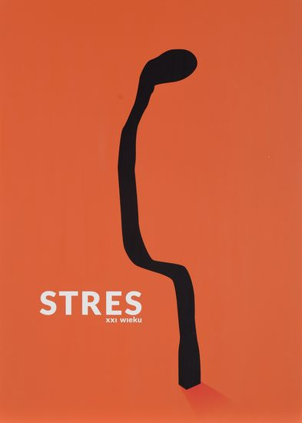

„Stres XXI wieku"
Plakat wyróżniony w konkursie na plakat bezpieczeństwa pracy organizowanym przez CIOP-PIB, autor: Jakub Haremza.

